Semaine 4 (PÉRIODE 2) du 1er au 5 décembre
découverte de Toulouse

Si vous souhaitez construire vos calculs et vos problèmes en lien avec la progression de votre classe, voici les nombres à faire découvrir cette semaine :
43, 17, 03, 5, 22, 16 (coordonnées GPS) 10 et 42 (heure du train)

Séance 1 : quel est le nom de la place de Toulouse sur laquelle nous sommes arrivés avec les coordonnées GPS ?
Pour commencer à s’entraîner à la fluence en calcul mental (cf nouveaux programmes), voici une nouvelle activité qui travaillera spécifiquement des mémorisations de faits numériques. Dans un premier temps, le chronomètre n’entre pas en ligne de compte mais dans les prochaines semaines, ce sera le cas.
Les élèves complètent les 8 cases de la première ligne de leur tableau (voir annexe 3) avec les réponses aux questions posées par l’enseignant. Puis l’enseignant projette le tableau de correspondance nombres-lettres (les 3 tableaux des 3 niveaux sont sur une même feuille pour gérer au mieux avec une classe multi-niveaux). Les élèves écrivent dans la 2ème ligne du tableau la lettre qui correspond au nombre trouvé. Cela reconstitue le nom de la place de Toulouse.

CP : complément à 10
L’enseignant donne les nombres suivants, les élèves écrivent le nombre pour le complément à 10 :
7 (réponse de l’élève : 3), 2, 6, 1, 4, 8, 3, 5

CE1 et CE2 : tables d’addition
L’élève écrit les résultats des additions suivantes :
5 + 2 7 + 7 4 + 8 6 + 5 3 + 7 9 + 6 8 + 8 3 + 6

CM : tables de multiplication
L’élève écrit les résultats des multiplications suivantes :
2 x 8 6 x 3 9 x 4 5 x 5 6 x 2 4 x 6 5 x 3 3 x 9

Séance 2 : entre 10min et 45min selon votre organisation découverte de Toulouse
Nous vous mettons à disposition 2 documentaires (niveau 1 et niveau 2) que vous exploitez comme bon vous semble en fonction du temps à disposition (lecture en autonomie, séance de lecture spécifique, découverte collective des mots difficiles, questions associées…).
Si vous souhaitez aller plus loin au niveau des connaissances et de la localisation des lieux, vous pouvez utiliser ces 2 sites :
Capitale aérospatiale - Toulouse Tourisme
Toulouse, capitale française et européenne de l’aéronautique et de l’aérospatiale | CNES

Pour aller plus loin : 5 à 8 minutes pour chacun des 2 lieux
Cette semaine, possibilité d’aller plus loin avec une horloge surprenante et une anecdote.
Une horloge à 24 chiffres (annexe 1)
Si vous levez la tête au 59 rue Alsace-Lorraine, une étrange horloge surplombe un immeuble haussmannien. Créée en 1895 par l’horloger Laumaillé, sa particularité est de posséder 24 nombres. Trônant au sommet d’un bâtiment qui abritait des banques, le but était de rappeler que l’argent circule 24h/24h.

La chambre de Saint Exupéry :
L'hôtel Le Grand Balcon était le lieu d'escale des pilotes de l'Aéropostale (voir documentaire sur l’envol des pionniers). Situé à l'angle Nord-Ouest de la place du Capitole, l'hôtel accueillait notamment Antoine de Saint-Exupéry qui dormait toujours dans la même chambre. Lors de la restauration de l'hôtel en 2008, la chambre du pilote a été fidèlement reconstituée selon des photos d'archives de l'hôtel.
Quel est le numéro de cette chambre ?
Faire découvrir ce nombre avec un petit exercice de calcul mental : 4 x 8 ou le double de 16 ou la moitié de 64. La réponse est 32, vous pouvez confirmer en cliquant sur ce lien.

Séance 3 : 10 min calcul mental pour faire découvrir 43, 17, 03, 5, 22, 16 (voir annexe 3)
Niveau 1 (plutôt CP) : dictée de nombres
43, 17, 3, 5, 22, 16

Niveau 2 (plutôt CE1) : ajouter ou soustraire 9 à un nombre
34 + 9 = 8 + 9 = 12 – 9 =
14 – 9 = 13 + 9 = 7 + 9 =

Niveau 3 (plutôt CE2) : soustraire un nombre entier de dizaines à un nombre
93 – 50 = 57 – 40 = 23 – 20 =
95 – 90 = 52 – 30 = 76 – 60 =

Niveau 4 (plutôt CM) : soustraire un nombre entier de dizaines à un nombre
93 – 50 = 147 – 130 = 843 – 840 =
175 – 170 = 332 – 310 = 456 – 440 =

Séance 4 : 15 min Problèmes à l’oral pour faire découvrir 10 et 42 (voir annexe 3)
Les élèves n’ont rien dans les mains, ils sont concentrés sur les paroles de l’enseignant. L’enseignant dit une première fois le problème, laisse une petite dizaine de secondes pour permettre aux élèves de se l’approprier puis le redit une deuxième fois. A la fin de la 2ème lecture, les élèves peuvent prendre leur stylo et écrire leur réponse.

Niveau 1 (plutôt CP) :
Problème 1 : Léo a 7 crayons. Inès lui donne 3 crayons. Combien Léo a-t-il de crayons maintenant ?
Problème 2 : Sylvain a 44€. Il achète une chocolatine à 2€. Combien lui reste-t-il ?

Niveau 2 (plutôt CE1) :
Problème 1 : Léo a 5 crayons. Inès en a 2 fois plus. Combien Inès a-t-elle de crayons ?
Problème 2 : Sylvain a 47€. Il achète un livre à 5€. Combien lui reste-t-il ?

Niveau 3 (plutôt CE2) :
Problème 1 : Léo a 20 billes. Inès en a 2 fois moins. Combien Inès a-t-elle de billes ?
Problème 2 : Sylvain a 47€. Il achète une chocolatine à 2€ et une tresse à 3€. Combien lui reste-t-il ?

Niveau 4 (plutôt CM) :
Problème 1 : Léo a 30 billes. Inès en a 3 fois moins. Combien Inès a-t-elle de billes ?
Problème 2 : Sylvain a 50€. Il achète un livre à 5€ et un jouet à 3€ . Combien lui reste-t-il ?
Séance 5 : 15 min découverte de la nouvelle ville en utilisant les nombres trouvés en séances 3. Dans un premier temps, il est préférable d’utiliser cette animation : https://youtu.be/gGLhM1OrHIU car le nom de la ville n’apparaît jamais (avec Google Earth si vous dézommez trop le nom de la ville va apparaître). Entrez les coordonnées sexagésimales trouvées lors de la séance 3 :
43° 17’ 03" N, 5° 22’ 16" E
Les élèves écrivent dans un premier temps le nom de la ville qu’ils pensent avoir reconnue.
Demander ensuite de relever différents indices sur cette vue aérienne et leur donner des informations complémentaires :
Où est située cette ville en France ? Au sud-est en bord de mer.
De quelle mer s’agit-il ? La mer méditerranée
3 indices supplémentaires (de plus en plus faciles) :
a) Les îles que l’on aperçoit sur la vidéo s’appellent les îles du Frioul.
b) Le port porte un nom célèbre : le vieux port
c) Le stade que l’on aperçoit très bien du ciel depuis que qu’ils ont mis un toit s’appelle le stade Vélodrome.

Séance 6 : pour aller plus loin, vous pouvez proposer un problème pour travailler la durée du trajet Toulouse Marseille en train.
Proposition 1 : Le train Toulouse Marseille part de Toulouse à 10h42. Le trajet dure 3h 56min. A quelle heure arrive-t-il à Marseille ?
Proposition 2 : Le train Toulouse Marseille part de Toulouse à 10h42 et arrive à Marseille à 14h38. Quelle est la durée du trajet ?

Séance 7 : 15 min découverte du voyage en train en utilisant les nombres de la séance 4
Dans l’idéal, faire cette séance le jeudi ou le vendredi matin.
Aller collectivement sur le site sncf connect : SNCF Connect : Réservez vos billets SNCF, bus et covoiturage et entrer les informations suivantes :
Ville d’arrivée : Marseille
Ville de départ : Toulouse
Date : vendredi 5 décembre
et cliquer sur Voir les prix.
Retrouver dans les propositions le train qui part à 10h42 et trouver les réponses aux questions :
Quel est le nom de la gare dans laquelle le train arrivera à Marseille ? Saint-Charles
Pour rappel, comment s’appelle la gare de Toulouse ? Matabiau
Est-ce qu’il s’agit d’un TGV ? Non train Intercités

Pour aller plus loin : 5 min cliquer sur ce trajet et dans Trajet en détail cliquer sur Voir + de détail pour découvrir dans quelles gares ce train va faire des arrêts.

Séance 8 et 8 bis pour aller plus loin : 5 à 10min chacune
Pour prélever des informations sur un site et leur apprendre le fonctionnement d’une grande gare :
- le vendredi matin vers 10h35 aller sur le site de la gare de Toulouse Matabiau pour voir de quel quai ce train partira : Toulouse Matabiau | Gares & Connexions
- le vendredi vers 14h30 aller sur le site de la gare de Marseille Saint-Charles pour voir sur quel quai ce train arrivera : Marseille Saint-Charles | Gares & Connexions

ANNEXE 1 HORLOGE A 24 NOMBRES

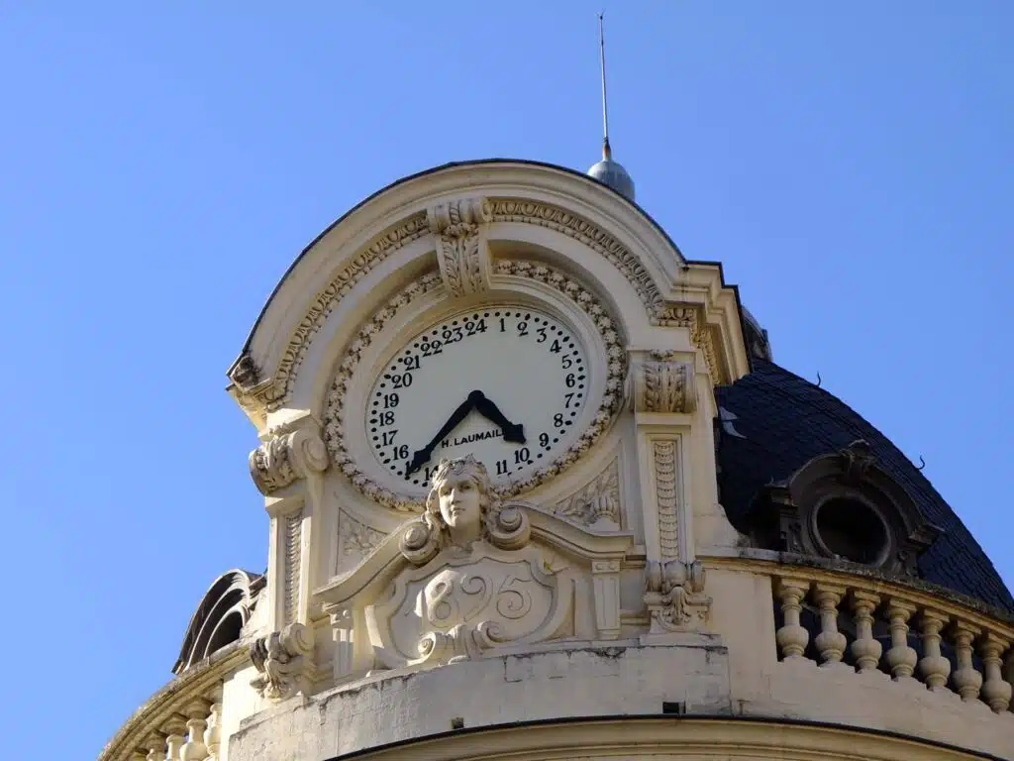

ANNEXE 2 L’HÔTEL DE SAINT-EXUPERY

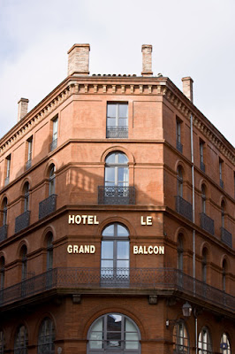

ANNEXE 3 FICHES ÉLÈVES SEMAINE 4

Quel est le nom de la place de Toulouse ?

Il s’agit de la place du ………………………………..

Calcul mental semaine 4 :
Réponse 1 (A) : ………. Réponse 2 (B) : ……….
Réponse 3 (C) : ………. Réponse 4 (D) : ……….
Réponse 5 (E) : ………. Réponse 6 (F) : ……….

Problèmes à l’oral semaine 4 :
Réponse 1 (G) : ………. Réponse 2 (H) : ……….

Pour trouver les coordonnées GPS du lieu à découvrir, reportez vos résultats :
Latitude : (A) ……… ° (B) ……… ’(C) ……… " Nord
Longitude : (D) ……… ° (E) ……… ’(F) ……… " Est

Le train partira de Toulouse le vendredi 05 décembre à
(G) …….. heures (H) ……… minutes.

Quelle est la ville d’arrivée ?
Je pense qu’il s’agit de la ville de ……………………………..
Avec les indices supplémentaires, je pense qu’il s’agit de la ville de ……………………………..
Il s’agissait de la ville de ……………………………..
Quel est le nom de la place de Toulouse ?

Il s’agit de la place du ………………………………..

Calcul mental semaine 4 :
Réponse 1 (A) : ………. Réponse 2 (B) : ……….
Réponse 3 (C) : ………. Réponse 4 (D) : ……….
Réponse 5 (E) : ………. Réponse 6 (F) : ……….

Problèmes à l’oral semaine 4 :
Réponse 1 (G) : ………. Réponse 2 (H) : ……….

Pour trouver les coordonnées GPS du lieu à découvrir, reportez vos résultats :
Latitude : (A) ……… ° (B) ……… ’(C) ……… " Nord
Longitude : (D) ……… ° (E) ……… ’(F) ……… " Est

Le train partira de Toulouse le vendredi 05 décembre à
(G) …….. heures (H) ……… minutes.

Quelle est la ville d’arrivée ?
Je pense qu’il s’agit de la ville de ……………………………..
Avec les indices supplémentaires, je pense qu’il s’agit de la ville de ……………………………..
Il s’agissait de la ville de ……………………………..

